Компания GROHE - производитель номер один в мире санитарно-технического оборудования. Компания была основана в 1936 году Фридрихом Гроэ и реализует свою продукцию в 130 странах мира. GROHE является законодателем стандартов качества, функциональности и дизайна как ведущий мировой бренд сантехнической отрасли.

Технология GROHE StarLight


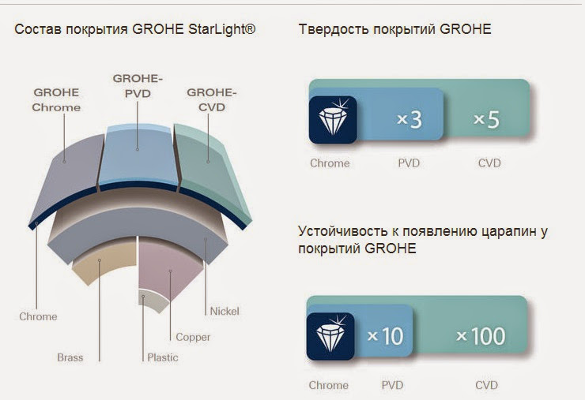
GROHE StarLight — блеск и износостойкость покрытий
Покрытие, выполненное по запатентованной технологии GROHE, обеспечивает повышенную износостойкость и бриллиантовый блеск.
Мы гарантируем, что смесители GROHE и десятилетия спустя будут выглядеть так же прекрасно, как и в тот день, когда вы купили смеситель. Секрет заключается в качестве нашего долговечного покрытия, которое обеспечивается технологией GROHE StarLight.
Помимо повышенной твердости, такое покрытие также отличается десятикратной устойчивостью к царапанию, поэтому сохранит свой первозданный вид на весь срок службы. Покрытие получается методом химического осаждения из газовой фазы и опережает хромированное по твердости в пять раз, а по устойчивости к царапанию — в сто раз, за счет особого верхнего слоя.

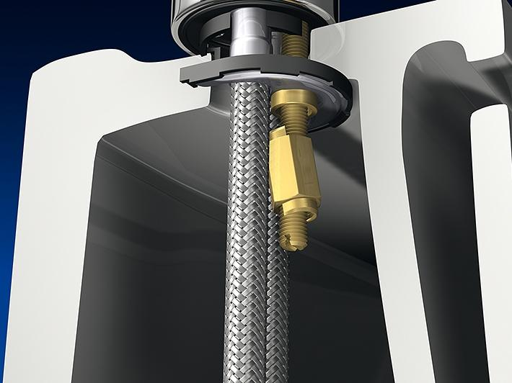

Технология GROHE QuickFix

Grohe QuickFix — быстрая и простая установка.
Быстрота и легкость — вот что значит технология GROHE QuickFix, благодаря которой время установки сантехнического оборудования сокращается до 50 процентов.
Мы хотим сделать жизнь проще. В GROHE мы считаем, что наши технические решения монтажа должны быть скорыми в установке и сантехника устанавливаться без особых хлопот.
Крепежная система состоит из меньшего чем обычно количества деталей, оснащена встроенным центровочным инструментом и быстро закручивающейся гайкой.

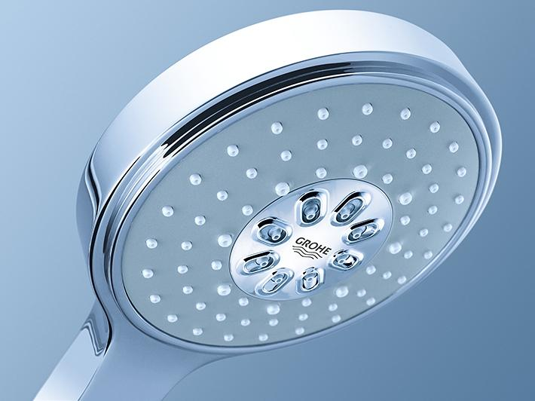


Технология GROHE SpeedClean

SpeedClean – легкая очистка форсунок от известкового налета.
Известковые отложения на форсунках – больше не проблема с системой SpeedClean : благодаря форсункам с функцией защиты от отложений GROHE форсунки легко очищаются.
Для очистки от отложений просто проведите рукой по форсункам.

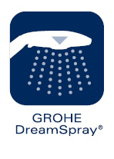

Технология GROHE DreamSpray

GROHE DreamSpray — душ роскоши!
Технология GROHE DreamSpray превращает ежедневный душ в рассабляющую роскошью процедуру. Высокотехнологичное инженерное решение конструкции душевой лейки дает равномерные струи из всех форсунок, вне зависимости от выбранного режима.

